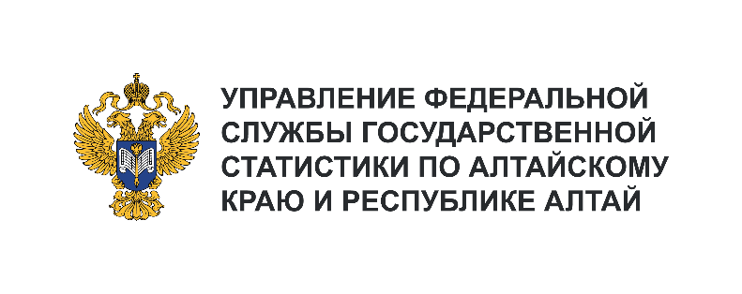**Пресс-служба Алтайкрайстата**

телефон: +7 (3852) 20-04-77, доб. 1156

эл. почта: [22.vdovinanp@rosstat.gov.ru](mailto:22.vdovinanp@rosstat.gov.ru)

Информационное сообщение для СМИ

**5 августа 2024, Барнаул**

**СОЦИАЛЬНО-ЭКОНОМИЧЕСКОЕ ПОЛОЖЕНИЕ   
АЛТАЙСКОГО КРАЯ В ЯНВАРЕ – ИЮНЕ 2024 ГОДА**

**Алтайкрайстат опубликовал статистический доклад «Социально-экономическое положение Алтайского края. Январь – июнь 2024 года»**

В статистическом докладе представлены оперативные показатели промышленного производства, строительства, сельского хозяйства, транспорта, рынка товаров и услуг, цен, государственных финансов и финансов организаций, уровня жизни населения, рынка труда, занятости и безработицы, демографической ситуации.

Ознакомиться со статистическим докладом можно на официальном сайте Алтайкрайстата: «[Главная страница](https://akstat.gks.ru/)/[Публикации](https://akstat.gks.ru/publications)/[Официальные статистические публикации](https://akstat.gks.ru/folder/33394)/Алтайский край» (<https://22.rosstat.gov.ru/folder/33439>).